软件质量保证与测试
2020春季
教师：杨秋辉
实验报告5 –测试覆盖率统计

学号: 2017141463145 姓名: 龙行超

引言（2分）
【请对测试覆盖率、EclEmma做简单介绍，不少于200字】

测试策略（2分）
【请针对你的测试策略进行简单的描述】

覆盖率与变异分数的关系分析（10分）
【1、截图给出所有方法的覆盖率情况；
2、在哪些方法中，变异分数为100%，但覆盖率未达到100%，分析原因，并列出增加了什么样的测试用例？
3、在哪些方法中，覆盖率为100%，但变异分数未达到100%，分析原因？
4、在哪些方法中，测试用例是完整的，但覆盖率和变异分数都未达到100%，分析原因。】

覆盖率情况
- 行覆盖情况
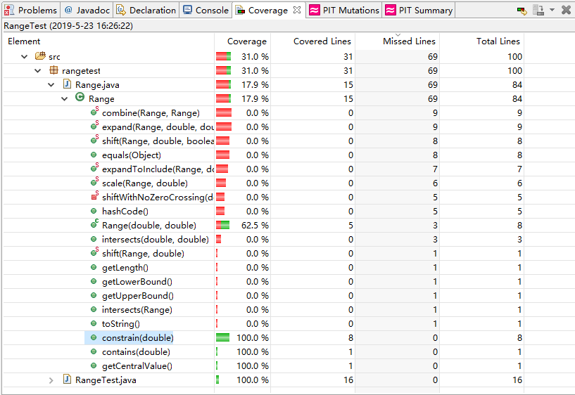
- 分支覆盖情况
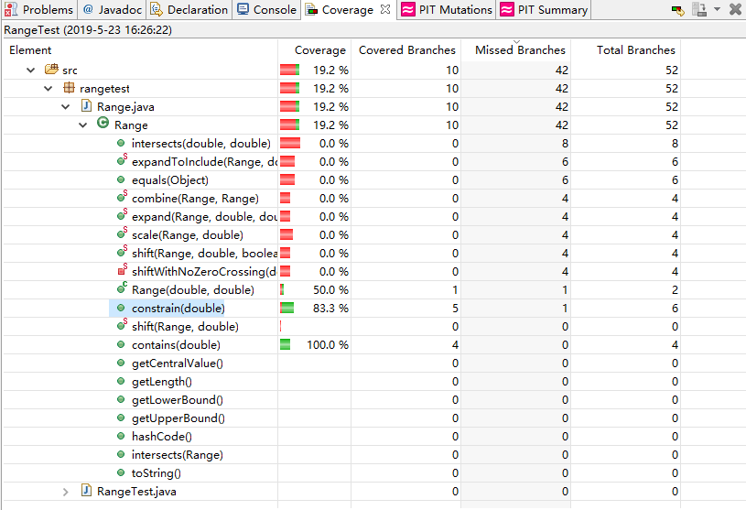

变异分数为100%，但覆盖率未达到100%的方法及测试用例分析
方法一变异分数截图：（变异报告中源代码部分关于该方法的变异覆盖情况截图）
方法一覆盖分数：行覆盖分数：XX ；分支覆盖分数：XX；
分析：
新增的测试用例：

覆盖率为100%，但变异分数未达到100%的方法及测试用例分析
方法一变异分数截图：（变异报告中源代码部分关于该方法的变异覆盖情况截图）
方法一覆盖分数：行覆盖分数：XX ；分支覆盖分数：XX；
分析：

测试用例完整，但该方法的变异分数和覆盖率未达到100%原因分析
下面给出了一个示例：
方法一变异分数截图： 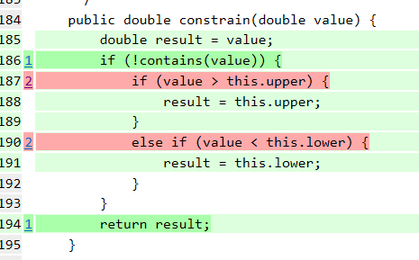
方法一覆盖分数：行覆盖分数：100.0% ；分支覆盖分数：83.3%；
分析：变异分数为50%，因为！contains（value）为真，就说明value在lower-upper范围之外，当将value>this.upper变异为value>=this.upper时，我的测试用例满足不了既要！contains（value）为真（value在lower-upper范围之外），又要value=this.upper。而覆盖分数为91.65%的原因是，在该方法在value<this.lower这个判定结点时，永远走不到其为假的分支，若要走到假分支，需要这个值在lower和upper的范围之内，与第一个判定冲突。

两种测试用例质量评估方法分析（4分）
根据变异测试和本次试验， 你认为用变异测试和代码覆盖来评估测试用例质量时，这两种方法各自的优势和不足

针对本次实验，你遇到的问题和挑战，你的收获以及你有什么反馈。（2分）

